**МЭДЭЭЛЭЛ, ТЕХНОЛОГИЙН**

**Ганхуяг эдрдэнэбат**

**Компьютерийн сүлжээг зохион байгуулах, Компьютерийн сүлжээг байгуулахад хэрэглэгдэх төхөөрөмжүүдийн хэрэглээ, Ip хаяглал**

Хичээлийн нэр: Компьютерийн сүлжээний үндэс

Хичээлийн код: CSS203

**УЛААНБААТАР ХОТ**

**2022 ОН**

**МЭДЭЭЛЭЛ, ТЕХНОЛОГИЙН ТЭНХИМ**

**Компьютерийн сүлжээг зохион байгуулах, Компьютерийн сүлжээг байгуулахад хэрэглэгдэх төхөөрөмжүүдийн хэрэглээ, Ip хаяглал**

Удирдcан багш . . . . . . . . . . . . . .../Магистрант, Нэргүй Ринчмаа/

Гүйцэтгэсэн оюутан: . . . . . . . . . . . . . . ../Г.Эрдэнэбат, Мэдээллийн систем, 1-р курс /

**УЛААНБААТАР ХОТ**

# бИЕ ДААЛТЫН АЖЛЫН УДИРДАМЖ, заавар

**Бие даалтын сэдэв: Компьютерийн сүлжээг зохион байгуулах, Компьютерийн сүлжээг байгуулахад хэрэглэгдэх төхөөрөмжүүдийн хэрэглээ, Ip хаяглал**

Бие даалтыг Ms Word програм дээр дараах стандартын дагуу боловсруулна.

Курсын ажлын боловсруулалт А4 хэмжээтэй цаасан дээр, 11pt үсгийн өндөртэй, Times New Roman фонтоор, 1.15sp Line мөрөөр тохируулж, дээрээс 2см, зүүн талаас 3см, баруун талаас 1.5см, доод захаас 2см зайтай хуудасны 2 талруу зэрэгцүүлж бичих ба дугаарыг хуудасны баруун доод талд бичнэ.

1. Компьютерийн сүлжээ гэж юу вэ? Сүлжээний төрлүүдийн талаар дэлгэрэнгүй тайлбарлах

2. Компьютерийн сүлжээг байгуулахад хэрэглэгдэх төхөөрөмжүүдийн тухай

✓ Кабель

✓ Коннектор

✓ Router

✓ Switch

✓ Hub

✓ Bridge

✓ Repeater

✓ Сүлжээний карт(NIC)

3. Интернэт, экстранет, интранет гэж юу вэ? Тэдгээрийн ялгаа, үүрэг

4. Сүлжээний холболтын төрлүүд, холбогдох дараалал? Ямар ямар төхөөрөмжүүдийг ямар холболтоор холбодог вэ?

5. Сүлжээний топологи гэж юу вэ? Тэдгээрийн төрлүүдийн тухай

6. Cmd командуудыг тайлбарлан үр дүнг screenshot-р харуулах. Авах параметр бүрийг тайлбарлан үр дүнг харуулна.

Командууд: ping, ipconfig, dir,find, rd, md, del, ren, type, systeminfo, ver, echo,attrib,cd, copy,move, date, hostname,tree, timeout

Жишээ:

**cd-** Хавтас хооронд шилжинэ



Desktop хавтас руу шилжиж байна.

**cd..-** Тухайн хавтасаас гаран өмнөх хавтас руу шилжинэ “Бие даалтын удирдамж” “Компьютерийн сүлжээний үндэс”



7. Өгөгдсөн протоколын мэдээллийг орчуулан оруулна. /Бие даалт 1/

8. Ip хаяглал

- Аравтын тооллын системээр өгөгдсөн тоонуудыг хоёртын тооллын систем рүү хөрвүүлнэ үү

• 245, 77, 80, 192, 200, 168, 159, 5, 17, 20, 75, 207, 99, 174, 55

• 45, 129, 97, 123, 75, 150, 207, 251, 29, 126, 244, 166, 33, 180, 9

• 159, 68, 135, 188, 217, 70, 183, 23, 123, 206, 11, 216, 160, 179, 247

- Сүлжээний, хостын, броадкаст хаягуудыг тооцон шаардлагатай дэд сүлжээнүүдийг үүсгэнэ үү.

Сүлжээний хаягийг тооцон гаргана уу

• 180.234.0.25/19, 10.100.20.7/14, 190.190.0.6/22

• 173.178.9.99/17, 192.168.245.19/26, 67.120.34.8/14

• 203.212.9.100/20, 199.125.1.90/24, 11.234.85.167/12

• 172.16.244.10/18, 25.189.0.1/9, 122.12.00.66/14

• 192.167.0.0/24, 167.98.111.0/13, 100.100.100.100/18

Дэд сүлжээнүүдийг үүсгэнэ үү

* 10.10.10.0/28 хаягийн хэдэн дэд сүлжээ үүсэхийг олон дэд сүлжээ бүр хэдэн хостыг агуулах мөн хамгийн эхний болон сүүлийн хаяг, broadcast хаягуудыг тус тус олно уу
* 192.168.10.0/25 хаягийн хэдэн дэд сүлжээ үүсэхийг олон дэд сүлжээ бүр хэдэн хостыг агуулах мөн хамгийн эхний болон сүүлийн хаяг, broadcast хаягуудыг тус тус олно уу
* 202.21.96.100/27 хаягийн хэдэн дэд сүлжээ үүсэхийг олон дэд сүлжээ бүр хэдэн хостыг агуулах мөн хамгийн эхний болон сүүлийн хаяг, broadcast хаягуудыг тус тус олно уу

# АГУУЛГА

бИЕ ДААЛТЫН АЖЛЫН УДИРДАМЖ, заавар i

АГУУЛГА ii

Зургийн жагсаалт iii

Хүснэгтийн жагсаалт iv

ОРШИЛ 5

# НЭГ. КОМПЬЮТЕРИЙН СүЛЖээ гэж юу вЭ?……………………………….. 5

## 1.1 Компьютерийн сүлжээний төрлүүд……………………………………………….. 5

ХОЁР. Компьютерийн сүлжээг байгуулахад хэрэглэгдэх төхөөрөмжүүд 5

2.1 Кабель 6

2.2 Коннектор 6

2.3 Router 6

2.4 Switch 6

2.5 Hub 6

2.6 Bridge 6

2.7 Repeater 6

2.8 Сүлжээний карт(NIC) 6

# ГУрав. Интернет, Экстранет, Интранет Гэж юУ вэ?……………………………………………………………………….…………………7

3.1 Интернет 6

3.2 Экстранет 6

3.3 Интранет 6

# Дөрөв. Дотоод сүлжээний холболтын төрлүүд, холбогдох даРаалал………………………………………………………………………………. 5

дүгнэлт (Style Preliminary Header) 7

АШИГЛАСАН НОМ ЗҮЙ (Times New Roman, 12pt, Bold, зүүн талдаа зэрэгцэх) 8

ХАВСРАЛТ A НЭРИЙГ БИЧНЭ ҮҮ 9

хАВСРАЛТ B НЭРИЙГ БИЧНЭ ҮҮ 10

# Зургийн жагсаалт

Зураг 6. 1 create desktop 14

Зураг 6. 2 create desktop.. 15

Зураг 6. 3 Ping 15

Зураг 6. 4 Ipconfig 16

Зураг 6. 5 Dir 16

Зураг 6. 6 Find command 16

Зураг 6. 7 Find result 16

Зураг 6. 8 Remove desktop 14

Зураг 6. 9 make desktop 14

Зураг 6. 10 make desktop result 14

Зураг 6. 11 Delete 14

Зураг 6. 12 Rename 14

Зураг 6. 13 Rename result 14

Зураг 6. 14 Type 14

Зураг 6. 15 Systeminfo 14

Зураг 6. 16 Systeminfo continue 14

Зураг 6. 17 Version 14

Зураг 6. 18 Copy 14

Зураг 6. 19 Move 14

Зураг 6. 20 Date 14

Зураг 6. 21 Hostname 14

Зураг 6. 22 Tree 14

Зураг 6. 23 Tree continue 14

Зураг 6. 24 Timeout 14

# Хүснэгтийн жагсаалт

Хүснэгт 8. 1 Аравтын тооллын системээр өгөгдсөн тоонуудыг хоёртын тооллын систем рүү хөрвүүлэх

Хүснэгт 8. 2 Ip хаяг олох

Хүснэгт 8. 3 Ip хаяг олох

Хүснэгт 8. 4 Host болон Broadcast хаяг олох

Хүснэгт 8. 5 Ip хаяг олох

Хүснэгт 8. 6 Host болон Broadcast хаяг олох

Хүснэгт 8. 7 Ip хаяг олох

Хүснэгт 8. 8 Host болон Broadcast хаяг олох

# ОРШИЛ

1. **Компьютерийн сүлжээ гэж юу вэ?**

Компьютер үүсч Америкийн батлан хөгжсөн 1960-аад онд хамгаалах сүлжээ байгуулж, түүнд цэргийн газруудын компьютеруудыг холбожээ Үүнийгээ ARPANET Гэж нэрлэжээ. Энэ сүлжээ нь цэргийн ба энгийн жижиг сүлжээ болон салбарласан байна. Хоёр буюу түүнээс дээш тооны компьютерүүдийг хооронд нь мэдээлэл дамжуулах, хадгалах, боловсруулахад зориулан тусгай кабелиар холбосныг компьютерийн сүлжээ гэдэг.

Компьютерууд сүлжээнд холбогдсоноор мэдээллийг зөөх, хуулах, зарим төрлийн программ хангамж, share, зэргийг сүлжээнд холбогдсон бүх компьютерууд хамтарч ашиглах, e-mail, chat гэх мэтээр хоорондоо харилцах боломжтой болдог. Share-лэнэ ГЭДЭГ нь тухайн share-лэсэн төхөөрөмж, программ хангамжийг олон компьютерууд дундаа ашиглах боломжтой болохыг хэлнэ. Тухайлбал, файл, хавтас, принтер, модем гэх мэт зүйлсийг share-лэж болно.

Сүлжээг төрөл бүрийн үзүүлэлтүүдээр ангилдаг.

Сүлжээ нь дараах үүргүүдтэй:

Харилцаа холбоог бий болгох. Сүлжээг ашиглан хүмүүс нь и-мэйл, мессенжэр, чаат өрөө, телефон, видео телефон яриа, видео хурал зэргийн хэрэгслүүдээр бие биентэйгээ үр ашигтайгаар, хялбараар харилцаж болно.

Техник хангамжийг хамтарч хэрэглэх. Сүлжээнд хамрагдах компьютер бүр нь тус сүлжээнд холбоотой техник хангамжийг хэрэглэх боломжтой. Жишээлбэл, хамт хэрэглэх байдлаар тохируулсан принтерээр документ хэвлэх.

Файл, өгөгдөл, мэдээллийг хамтарч хэрэглэх (шэйр). Сүлжээний орчинд баталгаажуулсан хэрэглэгч нь тус сүлжээний бусад компьютерүүд дахь өгөгдөл, мэдээлэлд хандах боломжтой. Хамт хэрэглэх байдлаар тохируулсан хадгалах төхөөрөмжүүд дээрх өгөгдөл, мэдээлэлд хандах явдал нь олон сүлжээний чухал онцлог болдог.

Програм хангамжийг хамтарч хэрэглэх. Сүлжээнд холбогдсон хэрэглэгчид нь холын зайд орших компьютерүүд дээр програм ажиллуулах боломжтой.

Мэдээллийг хадгалах.

Аюулгүй байдал.

Хурд.

# НЭГ. КОМПЬЮТЕРИЙН СүЛЖээ гэж юу вЭ?

Компьютер үүсч Америкийн батлан хөгжсөн 1960-аад онд хамгаалах сүлжээ байгуулж, түүнд цэргийн газруудын компьютеруудыг холбожээ Үүнийгээ ARPANET Гэж нэрлэжээ. Энэ сүлжээ нь цэргийн ба энгийн жижиг сүлжээ болон салбарласан байна. Хоёр буюу түүнээс дээш тооны компьютерүүдийг хооронд нь мэдээлэл дамжуулах, хадгалах, боловсруулахад зориулан тусгай кабелиар холбосныг компьютерийн сүлжээ гэдэг.

Компьютерууд сүлжээнд холбогдсоноор мэдээллийг зөөх, хуулах, зарим төрлийн программ хангамж, share, зэргийг сүлжээнд холбогдсон бүх компьютерууд хамтарч ашиглах, e-mail, chat гэх мэтээр хоорондоо харилцах боломжтой болдог. Share-лэнэ ГЭДЭГ нь тухайн share-лэсэн төхөөрөмж, программ хангамжийг олон компьютерууд дундаа ашиглах боломжтой болохыг хэлнэ. Тухайлбал, файл, хавтас, принтер, модем гэх мэт зүйлсийг share-лэж болно.

## 1.1 Компьютерийн сүлжээний төрлүүд

* LAN (Local Area Network)
* MAN (Metropolitan Area Network)
* WAN (Wide Area Network)
* CAN (Campus Area Network)
* PAN (Personal Area Network)

**LAN (Local Area Network)**

LAN нь харьцангуй богино зайд сүлжээний төхөөрөмжүүдийг холбодог. Сүлжээний оффисын барилга, сургууль эсвэл гэр нь ихэвчлэн нэг LAN байдаг боловч заримдаа нэг жижиг байшинд хэдэн өрөөтэй байж болно (зарим нэг өрөөтэй байж болно), зарим тохиолдолд ойролцоох барилга байгууламжид LAN орно. TCP / IP сүлжээнд LAN ихэвчлэн ганц IP дэд сүлжээгээр хийгддэггүй.

Хязгаарлагдмал орон зайд ажиллахаас гадна LAN-ууд ихэвчлэн эзэмшдэг, хяналттай, ганцхан хүн эсвэл байгууллагаар удирддаг. Тэд мөн зарим холболтын технологи, голчлон Ethernet болон Token Ring ашиглах хандлагатай байдаг.

**MAN (Metropolitan Area Network)**

MAN сүлжээ нь газар зүйн хамрах хүрээгээрээ LAN сүлжээнээс харьцангуй том боловч WAN сүлжээтэй харьцуулахад жижиг юм. Ихэвчлэн хотын нэгдсэн нэг том сүлжээ байх бөгөөд аль нэг хот дахь хэд хэдэн дотоод сүлжээ нийлж MAN-г үүсгэдэг. МAN нь өндөр хурдын холболттой байх бөгөөд энэ Шилэн кабель ашигласан байдаг.

**WAN (Wide Area Network)**

Уг нэр томьёоны хувьд, WAN нь их хэмжээний физик зайтай байна. Интернет нь Дэлхийг тойрсон хамгийн том WAN юм.

Ван нь газарзүйн хувьд тархсан LAN-ийн цуглуулга юм. Төхөөрөмжийг [чиглүүлэгч](https://mn.eyewated.com/%D0%BA%D0%BE%D0%BC%D0%BF%D1%8C%D1%8E%D1%82%D0%B5%D1%80%D0%B8%D0%B9%D0%BD-%D1%81%D2%AF%D0%BB%D0%B6%D1%8D%D1%8D%D0%BD%D0%B8%D0%B9-%D1%87%D0%B8%D0%B3%D0%BB%D2%AF%D2%AF%D0%BB%D1%8D%D0%B3%D1%87/) гэж нэрлэдэг сүлжээний төхөөрөмжийг LAN-д холбодог. IP сүлжээний хувьд чиглүүлэгч нь LAN хаяг болон WAN хаягтай байдаг.

WAN нь хэд хэдэн чухал аргаар LAN-аас ялгаатай байдаг. Ихэнх WAN (Интернеттэй адил) нь аль нэг байгууллагад эзэмшдэггүй боловч хамтын эзэмшлийн болон менежментийн хүрээнд хамтарч ажилладаг. WAN нь [АТМ](https://mn.eyewated.com/%D0%B0%D1%81%D0%B8%D0%BD%D1%85%D1%80%D0%BE%D0%BD-%D0%B4%D0%B0%D0%BC%D0%B6%D1%83%D1%83%D0%BB%D0%B0%D1%85-%D0%B3%D0%BE%D1%80%D0%B8%D0%BC-%D0%B0%D1%82%D0%BC-%D0%B8%D0%B9%D0%BD/) , [Frame Relay](https://mn.eyewated.com/frame-relay-packet-switching-technology/) , [X.25](https://mn.eyewated.com/%D0%BA%D0%BE%D0%BC%D0%BF%D1%8C%D1%8E%D1%82%D0%B5%D1%80%D0%B8%D0%B9%D0%BD-%D1%81%D2%AF%D0%BB%D0%B6%D1%8D%D1%8D%D0%BD%D0%B4-x-25-%D1%80-%D0%B3%D0%B0%D1%80%D1%8B%D0%BD/) гэх мэт технологийг хол зайд холбоход ашиглах хандлагатай байдаг.

**CAN (Campus Area Network)**

Campus Network буюу цогцолборын сүлжээ нь дотоод сүлжээ буюу LAN-уудыг холбосон, харьцангуй жижиг бүсийн сүлжээ. Их сургуулийн цогцолборын сулжээний хувьд хичээлийн тэнхимүүд, номын сан, оюутны хотхон зэрэг олон барилгыг хооронд нь холбож болно.

**PAN (Personal Area Network)**

Personal Area Network буюу Хувийн сүлжээ нь тодорхой хувь хүнд ойр байрлах компьютер, төхөөрөмжүүдийг холбосон хамгийн жижиг сүлжээ. PAN-н хамрах хүрээ нь 10 метр хүртэл байна. Bluetooth, Infra-red, wireless mouse зэрэг орно.

# ХОЁР. КомпьюТерийн сүлжээг БайгУулахад хэрэглЭгдэх төхөөрөМжүүд

**2.1 Кабель**

Сүлжээний утас нь нэг сүлжээний төхөөрөмжийг нөгөө төхөөрөмжтэй холбон хоорондоо өгөгдөл дамжуулах солилцоход хэрэглэгддэг сүлжээний гол төхөөрөмж юм.Компьютерийн сүлжээг байгуулахад дараах үндсэн гурван төрлийн кабелийг ашиглаж байна. Үүнд:

* Coaxial cable
* Twisted pair
* Fiber optic

**2.2 Коннектор**

Нэг төхөөрөмжийг нөгөөтэй нь холбоход хэрэглэгддэг кабелын үзүүр дэх холбогч залгуурыг коннектор гэдэг. Коннекторийн

* RJ45
* RJ11
* DB25
* ST
* BNC
* DIN
* Centronics гэсэн төрлүүд байдаг.

**2.3 Router**

Router-ын тусламжтайгаар интернэтийн сүлжээнүүдийн хооронд мэдээлэл дамжуулах боломжтой болдог. Энэ утгаараа тухайн интернэтийн сүлжээ нь интернэт дэхь бусад сүлжээ рүү хандах өөрийн гэсэн гарцтай болж, router нь сүлжээний интернэт-рүү гарах үүд хаалга нь болж байна гэсэн үг.

Энэ төхөөрөмжийн гол үүрэг нь тухайн сүлжээнээс гарч буй болон орж ирж буй мэдээллийг хамгийн дөт замаар хүргэх явдал юм. Сүлжээ хооронд мэдээллийг найдвартай дамжуулахын тулд хувааж багцалдаг. Багцлагдсан мэдээллийг пакет гэдэг. Пакетанд мэдээлэл байхаас гадна илгээж буй талын төхөөрөмж болон компьютерийн IP хаяг (source IP), хүлээн авах талын компьютер болон төхөөрөмжийн IP (destination IP) хаягыг агуулдаг.

**2.4 Switch**

Switch нь мэдээлэл дамжих явцад тухайн мэдээллийн хүрэх дараагийн цэг, түүнд хэрхэн хүрэх замыг нь зааж өгөх зорилготой сүлжээний төхөөрөмж юм. Шилжүүлэгч нь өгөгдлийн холболтын давхаргын төхөөрөмж юм.

Түүнчлэн өгөгдөл өөрөөр нь дамжин ямар сүлжээрүү илгээгдэх замыг зааж тодорхойлох төхөөрөмж эсвэл программ болох router-ын функцыг агуулдаг ба сvлжээгээр өгөгдлийн дамжууллыг тодорхойлох талдаа router-ийг бодвол илүү энгийн, хурдан байдаг.

**2.5 Hub**

Дотоод сүлжээний гол төхөөрөмж нь Hub билээ. Энэ нь голдуу Star бүтцийн сүлжээнд хэрэглэгддэг бөгөөд гол үүрэг нь сигналыг өсгөх явдал юм. Уг төхөөрөмжийн Repeater-c ялгагдах зүйл нь олон порттой явдал юм.

Компьютерийг дотоод сүлжээнд холбохдоо кабелийн нэг үзүүрийг hub-н нэг портонд, нөгөө үзүүрийг компьютер дэхь дотоод сүлжээний картанд залгадаг. Дотоод сүлжээнд hub-г ашигласнаар сулжээн дэхь нэг кабель ажиллахгүй болоход бусад компьютерүүддээ нөлөөлдөггүй сайн талтай. Тэгвэл bus бүтцийн сүлжээнд нэг компьютерийн кабелийг салгахад сүлжээ тэр чигээрээ ажиллахгүй болдог.

**2.6 Bridge**

Bridge буюу гүүрийг ихэвчлэн хоёр сүлжээг хооронд нь нэгтгэхэд ашигладаг. Энэ нь ижил протокол дээр ажилладаг хоёр LAN сүлжээг хооронд нь холбоход хэрэглэгддэг. Энэ нь нэг оролт, нэг гаралтын порттой тул 2 порттой төхөөрөмж болгоно.

**2.7 Repeater**

Харилцаа холбооны хувьд давтагч нь дохиог хүлээн авч дахин дамжуулах электрон төхөөрөмж юм. Давтан дамжуулагчийг дамжуулалтыг сунгахад ашигладаг бөгөөд ингэснээр дохио нь илүү хол зайг туулах эсвэл саадны нөгөө талд хүлээн авах боломжтой болно. Зарим төрлийн давталт нь ижил дохиог цацдаг боловч дамжуулах аргыг өөр давтамж эсвэл дамжуулах хурдаар өөрчилдөг. Хэд хэдэн төрлийн давталт байдаг. Утасны давталт нь утасны шугам дахь өсгөгч, оптик давталт нь оптик шилэн кабель дахь гэрлийн цацрагийг нэмэгдүүлдэг опток электроник хэлхээ юм. Мөн радио давтагч нь радио дохиог дахин дамжуулах радио хүлээн авагч ба дамжуулагч юм. Өргөн нэвтрүүлгийн станц нь радио, телевизэд ашиглагддаг давталт юм.

**2.8 Сүлжээний карт(NIC)**

Энгийнээр хэлэхэд, сүлжээний интерфэйс карт нь төхөөрөмжийг бусад төхөөрөмжтэй сүлжээгээр дамжуулах боломжийг олгодог. Төхөөрөмжүүд нь төв сүлжээнд холбогдсон ( [дэд бүтцийн горимд байгаа эсэх](https://mn.eyewated.com/%D1%83%D1%82%D0%B0%D1%81%D0%B3%D2%AF%D0%B9-%D1%81%D2%AF%D0%BB%D0%B6%D1%8D%D1%8D-%D0%B4%D1%8D%D1%85-%D0%B4%D1%8D%D0%B4-%D0%B1%D2%AF%D1%82%D1%86%D0%B8%D0%B9%D0%BD/) ) эсвэл тэдгээр нь хоорондоо хосолсон ч гэсэн нэг төхөөрөмжөөс нөгөө рүү (өөрөөр хэлбэл [ad-hoc горим](https://mn.eyewated.com/%D1%81%D2%AF%D0%BB%D0%B6%D1%8D%D1%8D%D0%BD%D0%B4-%D0%B1%D0%B0%D0%B9%D0%B3%D0%B0%D0%B0-%D1%82%D2%AF%D1%80-%D0%B7%D1%83%D1%83%D1%80%D1%8B%D0%BD-%D0%B3%D0%BE%D1%80%D0%B8%D0%BC%D1%8B%D0%B3/) ) холбосон эсэх нь үнэн юм.

Гэсэн хэдий ч, NIC нь бусад төхөөрөмжтэй харилцах шаардлагатай цорын ганц бүрэлдэхүүн хэсэг биш юм. Жишээ нь хэрэв төхөөрөмж нь том сүлжээтэй хэсэг бөгөөд та интернетэд хандах эрхтэй байхыг хүсвэл, гэртээ эсвэл бизнестэй адилхан [чиглүүлэгч](https://mn.eyewated.com/%D3%A9%D1%80%D0%B3%D3%A9%D0%BD-%D0%B7%D1%83%D1%80%D0%B2%D0%B0%D1%81%D1%8B%D0%BD-%D1%87%D0%B8%D0%B3%D0%BB%D2%AF%D2%AF%D0%BB%D1%8D%D0%B3%D1%87%D0%B8%D0%B9%D0%BD/) шаардлагатай байдаг. Төхөөрөмж нь интернеттэй холбогдсон чиглүүлэгч рүү холбогдохын тулд сүлжээний интерфэйс картыг ашигладаг.

# Гурав. ИнТернЕт, экстранет, инТРАнет гЭж юу вэ?

**3.1 Интернэт**

Хамгийн том сүлжээ.Холболтын эрэлт хэрэгцээ огцом өсөхийн хэрээр интернет нь сая сая хэрэглэгчдийн хувьд харилцаа холбооны гол зам болсон. Энэ нь дэлхий даяар тархсан, холбогдсон сүлжээнүүдийн төвлөрсөн бус систем юм. Энэ нь алсаас нэвтрэх, файл дамжуулах, цахим шуудан, World Wide Web, мэдээний бүлгүүд гэх мэт өгөгдлийн холбооны үйлчилгээг хөнгөвчилдөг. Энэ нь интернетийн аль үйлчилгээг ашиглах, аль локал үйлчилгээгээ дэлхийн хамтын нийгэмлэгт ашиглах боломжтой болгохыг тодорхойлж чадах бие даасан компьютеруудаас бүрддэг. Анх цэргийн болон эрдэм шинжилгээний байгууллагуудаар хязгаарлагдаж байсан интернет одоо үндсэн сүлжээ, дунд түвшний сүлжээ, stub сүлжээнээс бүрдсэн гурван түвшний шатлал дээр ажилладаг. Энэ нь бүх төрлийн мэдээлэл, худалдааны бүрэн эрхт суваг юм. Интернэт вэб сайтууд одоо манай гаригийн аль ч цэгт хувийн, боловсрол, улс төр, эдийн засгийн нөөцөөр хангадаг.

**3.2 Экстранет**

Түншүүдтэй мэдээлэл хуваалцах найдвартай хэрэгсэл. Корпорацын дотоод сүлжээг нууц мэдээллийг түгээхэд ашигладаг бол экстранетийг компаниуд бизнесийн түншүүдтэйгээ аюулгүй байдлаар мэдээллээ хуваалцахад ашигладаг. Интернэт төрлийн хэрэгслүүдийг контент нийлүүлэгчид экстранетийг шинэчлэхэд ашигладаг. Мэдээллийг хамгаалахын тулд шифрлэлт болон хэрэглэгчийн баталгаажуулалтын хэрэгслээр хангагдсан бөгөөд зохих хандалтын эрх бүхий томилогдсон хүмүүст үүнийг үзэх боломжийг олгодог.

**3.3 Интранет**

Байгууллагуудад зориулсан интернеттэй төстэй аюулгүй сүлжээ. Интернетэд зориулсан хөтөч дээр суурилсан програм хангамжийг сайжруулснаар олон хувийн байгууллагууд дотоод сүлжээг нэвтрүүлсэн. Дотоод сүлжээ нь интернет төрлийн хэрэгслүүдийг ашигладаг хувийн сүлжээ боловч зөвхөн тухайн байгууллагын хүрээнд ашиглах боломжтой. Томоохон байгууллагуудын хувьд дотоод сүлжээ нь томилогдсон ажилтнуудад байгууллагын мэдээлэлд хялбар хандах боломжийг олгодог.

# ДөрөВ. Дотоод сүлжЭэнИй холболтын төрлүүд, холбогдох дараалал

Ихэнх хэрэглэгчид дотоод сүлжээгээ өөрөө хийсэн байдаг бөгөөд кабелийг толгойг хавчсанаас үүдэн сүлжээнд доголдол гарч байдаг. Одоогийн байдлаар утастай дотоод сүлжээний кабельд RJ45 хэмээх найман шонтой толгойг ашиглаж байна. Кабелийн хувьд 8 утастай САT5, CAT5e төрлийн кабелийг хамгийн өргөн хэрэглэж байгаа юм. Кабелийн толгойг ямар зориулалтаар ашиглахаас хамаарч 3 төрлөөр хавчдаг.

* Straight
* Crossover
* Rollover

**4.1 Straight cable** (Шулуун холболт)

Хамгийн түгээмэл хэрэглэгддэг нь **Straight** бөгөөд үүнийг компьютер свичний хооронд, эсвэл компьютер хабны хооронд залгадаг. Өнгөний стандарт нь (Толгойны зэстэй талыг нь өөр лүүгээ харуулаад зүүн гар талаас эхэлэнэ). Хоёр портны аль нэг нь x тэмдэглэгээтэй байвал шулуун кабел хэрэглэнэ.

-------------------------------------------

Шц Ш Нц Ц Цц Н Бц Б

-------------------------------------------

1 - Шарын цагаан

2 - Шар

3 - Ногооны цагаан

4 - Цэнхэр

5 - Цэнхэрийн цагаан

6 - Ногоон

7 - Борын цагаан

8 - Бор

**4.2 Crossover** **cable**

Кабелийн нэг үзүүрийг дараах дарааллаар хавчих бөгөөд харин нөгөө үзүүрийг Straight кабельтай адилхан хавчина. Өөрөөр хэлбэл кабелийн хоёр үзүүр хоёр өөр дарааллаар хавчигддаг. Ийм кабелийг хоёр switch эсвэл хоёр компьютерийг хооронд нь холбоход ашиглана.

-------------------------------------------

Нц Н Шц Ц Цц Ш Бц Б

-------------------------------------------

1 - Ногооны цагаан

2 - Ногоон

3 - Шарын цагаан

4 - Цэнхэр

5 - Цэнхэрийин цагаан

6 - Шар

7 - Борын цагаан

8 – Бор

**4.3 Rollover cable**

Кабелийн нэг үзүүрийг дараах дарааллаар хавчих ба нөгөө үзүүрийг Straight кабелийнхтай адил хавчина. Ийм 6 - Ногооны цагаан кабелийг энгийн хэрэглэгчид өргөн дэлгэр хэрэглэдэггүй учраас хавчих шаардлага нэг их гарахгүй байх. Rollover кабелийг сүлжээний инженерүүд зарим нэг маркийн Router-т тохиргоо хийх үед хэрэглэдэг.

-------------------------------------------

Б Бц Н Цц Ц Нц Ш Шц

-------------------------------------------

1 - Бор

2 - Борын цагаан

3 - Ногоон

4 - Цэнхэрийн цагаан

5 - Цэнхэр

6 - Ногооны цагаан

7 - Шар

8 - Шарын цагаан

# Тав. Сүлжээний тоПологИ гэж юу вэ?

Сүлжээний топологи гэж компьютер кабелийн систем болон сүлжээний бусад төхөөрөмжүүдийн хоорондын холболтыг харуулсан схемыг хэлнэ. Сүлжээ нь үндсэн 3 төрлийн топологи дээр суурилдаг.

* Star топологи
* Bus топологи
* Ring топологи

**5.1 Star топологи**

Хэрэв комьютерүүд төв компьютерээр эсвэл Hub аар холбогдсон байрлалтай бол star топологи болно. Энэ үед сүлжээн дэх бүх компьютер hub pyy холбогддог. Сүлжээний компьютерүүдийг холбогч гол цем нь Hub юм. Нub-н нэг портонд холбосон кабелийн нөгөө үзүүр компьютер дэх сүлжээний адаптер руу холбогддог.

Хэрэв төв hub ажиллахгүй юм уу төв комьютерт саатал гарсан үед сүлжээ ажилладаггүй. Star нь сүлжээний хамгийн өргөн ашиглагддаг топологи юм. Энэ сүлжээнд UTP төрлийн кабелийг хэрэлэдэг.

Энэ төхөөрөмжийн гол үүрэг нь тухайн сүлжээнээс гарч буй болон орж ирж буй мэдээллийг хамгийн дөт замаар хүргэх явдал юм. Сүлжээ хооронд мэдээллийг найдвартай дамжуулахын тулд хувааж багцалдаг. Багцлагдсан мэдээллийг пакет гэдэг. Пакетанд мэдээлэл байхаас гадна илгээж буй талын төхөөрөмж болон компьютерийн IP хаяг (source IP), хүлээн авах талын компьютер болон төхөөрөмжийн IP (destination IP) хаягыг агуулдаг.

**5.2 Bus топологи**

Энэ топологи нь хамгийн өргөн тархсан. Салаа буюу сегмент гэж нэрлэгдэх ерөнхий кабельд бүх компьютер болон төхөөрөмжүүд шууд холбогдож энэ топологийг үүсгэнэ. Энд өгөгдлийг дараах зарчмаар дамжуулна.

Аль нэг төхөөрөмж өгөгдөл дамжуулахдаа өгөгдлийн эхэнд хүлээн авагчийн хаягийг хийж өгнө. Тухайн компьютероос дамжуулсан өгөгдлийг сүлжээний бүх компьютер ээлж дарааллан хүлээн аваад түүн дэхь хүлээн авагчийн хаягийг шалгана. Энэ хаяг өөрийнх нь хаягтай давхцаагүй бол цааш нь дамжуулна.

**5.3 Ring топологи**

Нэг компьютерийг дараагийн компьютертэй холбохдоо кабелийг шууд шулуун шугамаар тойрог хэлбэрээр холбоход үүссэн сүлжээний байрлалыг ring загвар гэнэ. Сүлжээний компьютер, төхөөрөмжүүд ар араасаа холбогдон цагираг хэлбэрийг үүсгэдэг. Сүлжээн дэх нэг компьютер 2 тал руугаа 2 төхөөрөмж эсвэл компьютертэй кабелиар залгаатай байна гэсэн үг юм. Энд тодорхой холболтын цэг гэж байхгүй. Компьютерүүдийн хооронд мэдээлэл дамжихад сигналууд нь чиглэлийн дагуу эргэлдэн явагдана.

# Зургаа. CMD

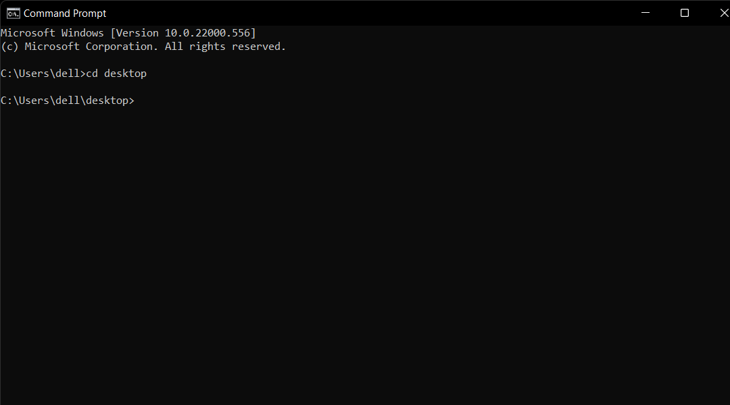**cd -** Хавтас хооронд шилжинэ.

Зураг 6. 1 create desktop

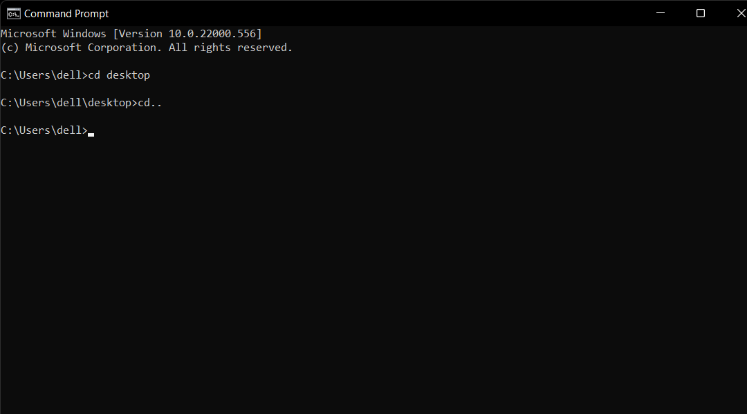**cd..** – Тухайн хавтаснаас гарч өмнөх хавтасруу шилжинэ.

Зураг 6. 2 create desktop..

**Ping** - Сүлжээ байгаа эсэхийг шалгана

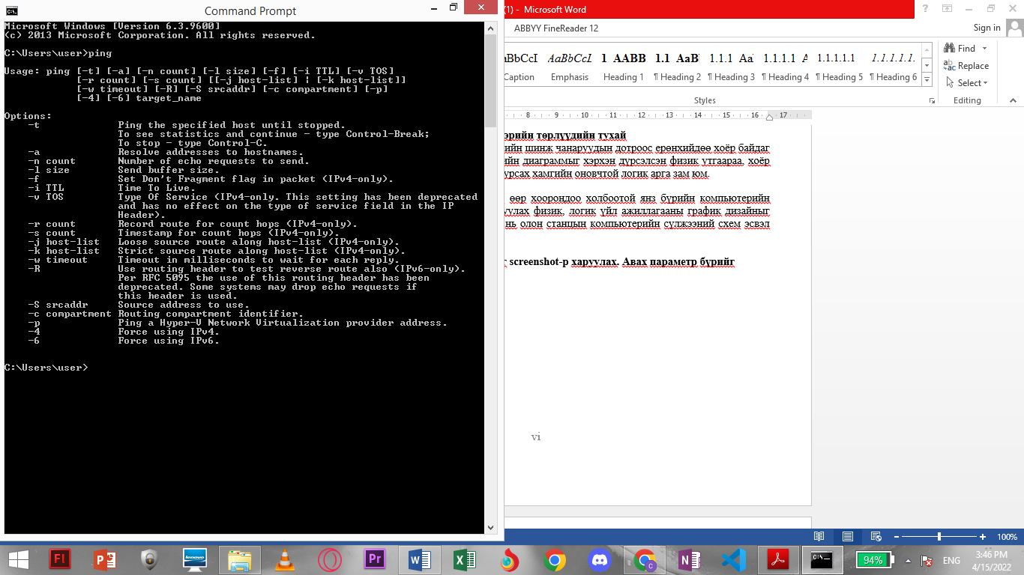

Зураг 6. 3 Ping

**Ipconfig** - Компьютерийн IP-хаягийг харуулна.

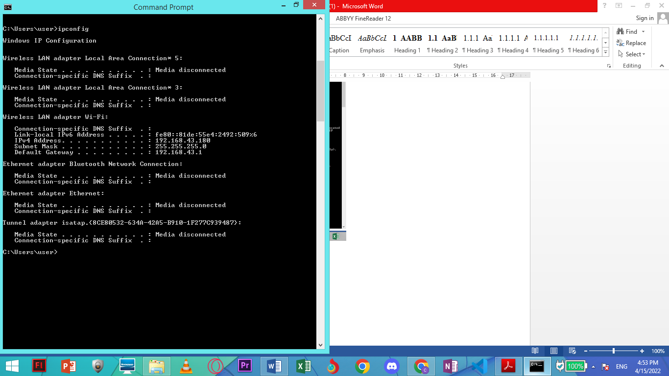

Зураг 6. 4 Ipconfig

**Dir** - Хавтсанд агуулж байгаа файлууд болон дэд файлын жагсаалтыг харуулахад хэрэглэгддэг.

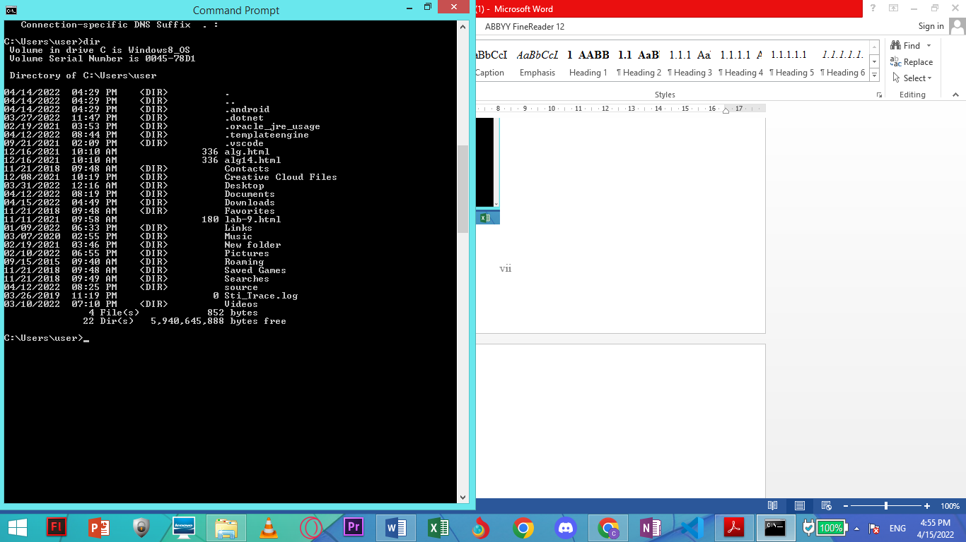

Зураг 6. 5 Dir

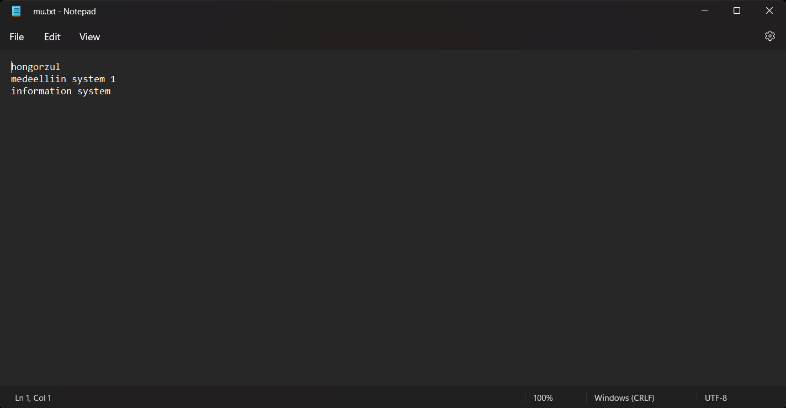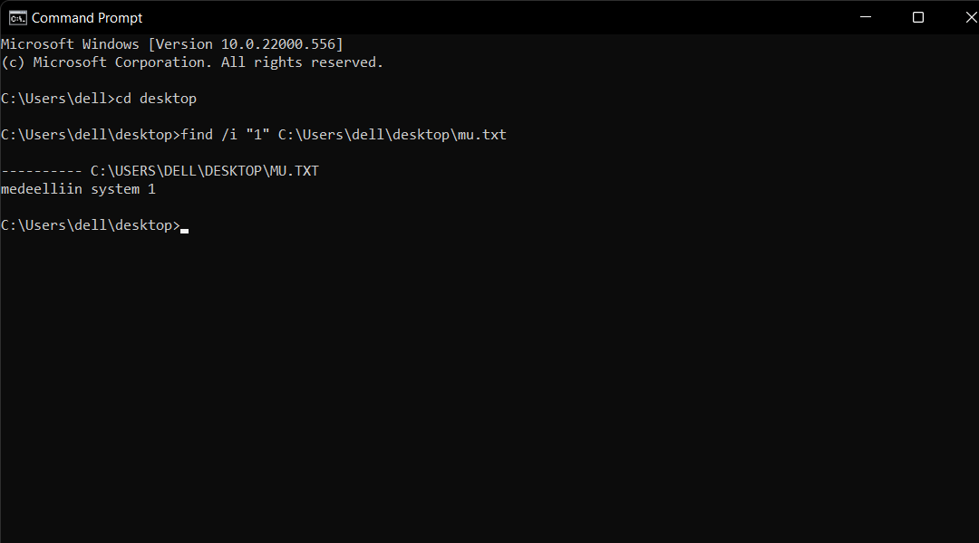**Find** – Хавтсанд байгаа файлыг хайна

Зураг 6. 6 Find command Зураг 6. 7 Find result

**Rd** – Хавтсанд байгаа фолдерийг устгана

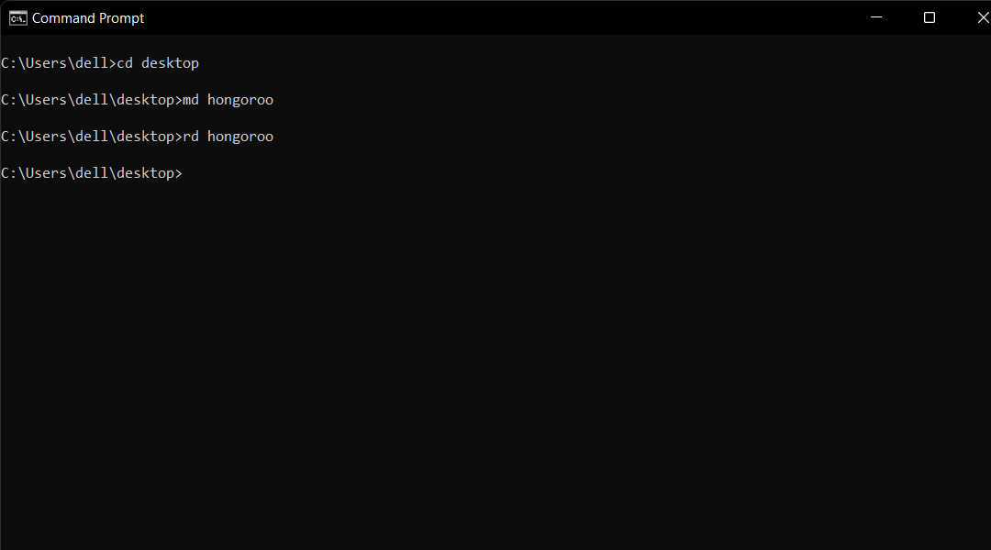

Зураг 6. 8 Remove desktop

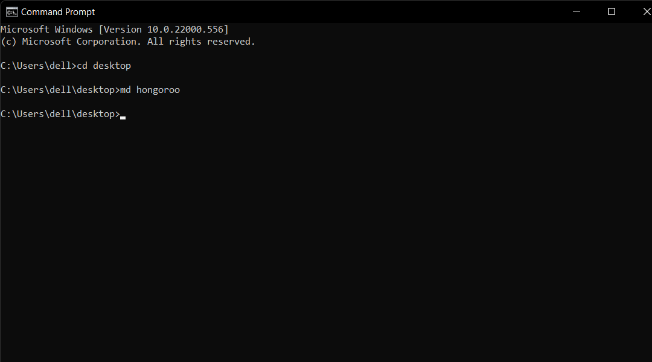**Md** – Фолдер үүсгэнэ

Зураг 6. 9 make desktop

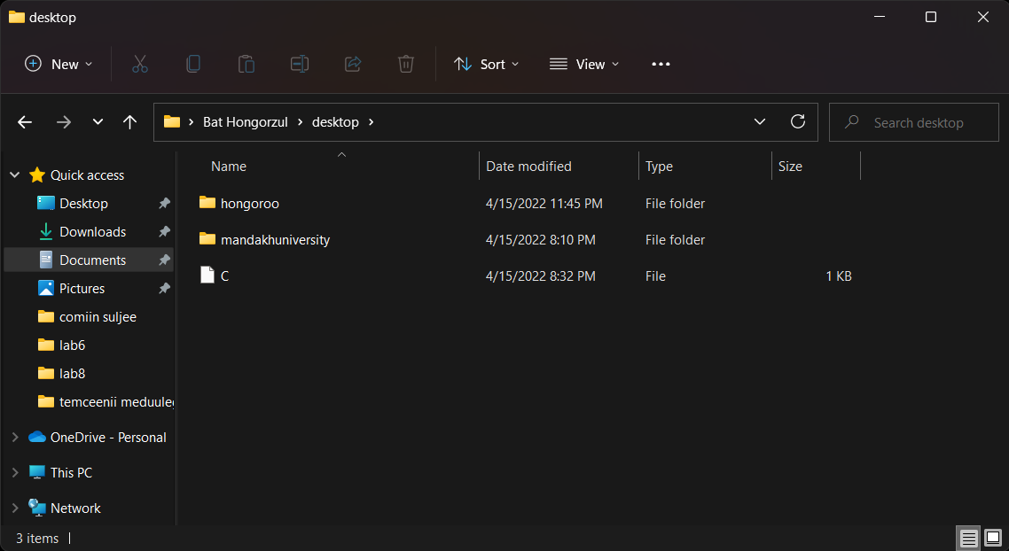

Зураг 6. 10 make desktop result

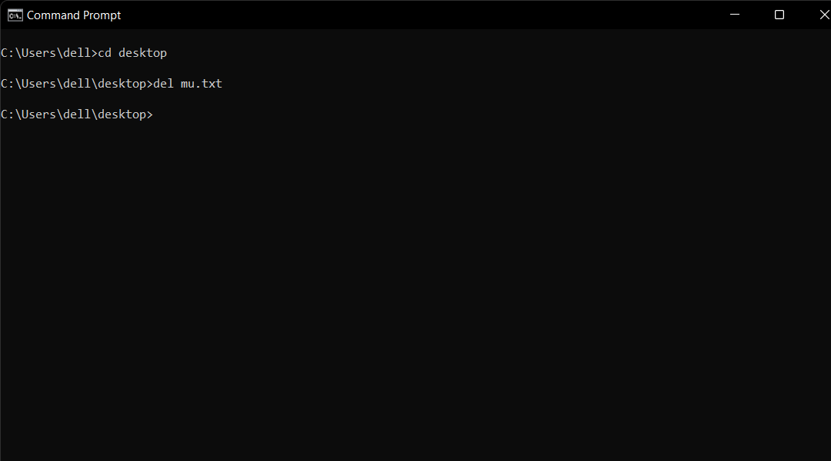**Del** – Хавтсанд байгаа файл устгана

Зураг 6. 11 Delete

**Ren** – Уг командаар файлын нэрийг өөрчилдөг. RENAME командыг REN гэж товчилж бичиж болно. Файлын нэрийг өөрчлөхийн тулд өөрчлөх файлын хуучин нэр болон шинэ нэрийг хооронд нь нэг зай авч бичнэ.

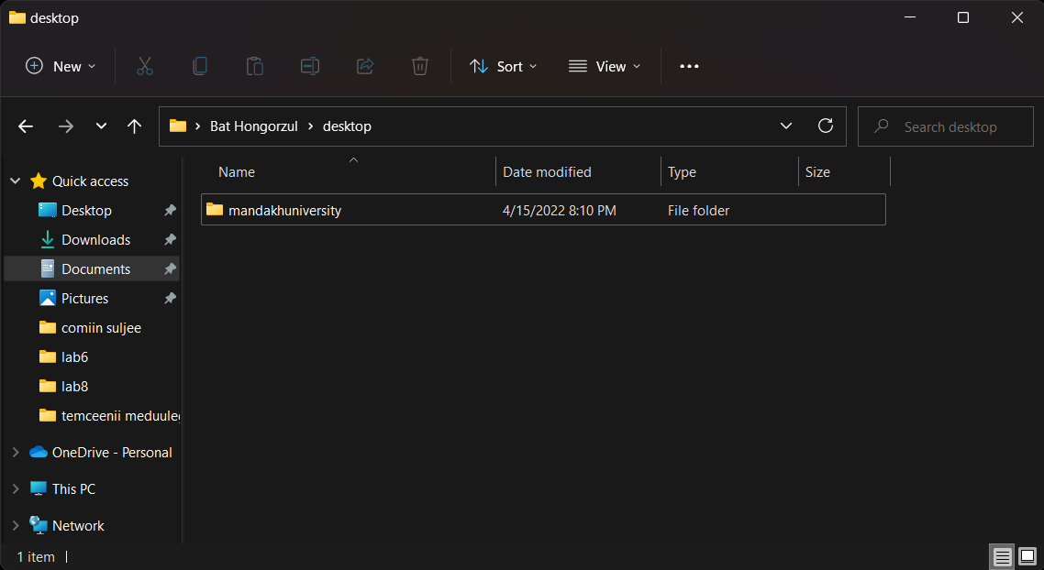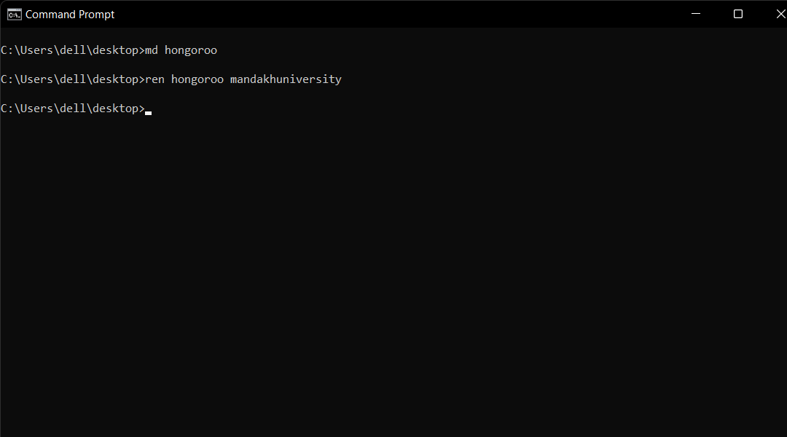

Зураг 6. 12 Rename Зураг 6. 13 Rename result

**Type** – Уг командын тусламжтай дэлгэцэн дээр файлыг уншдаг. Файлын нэрийг өргөтгөлийн хамт бичих шаардлагатай.

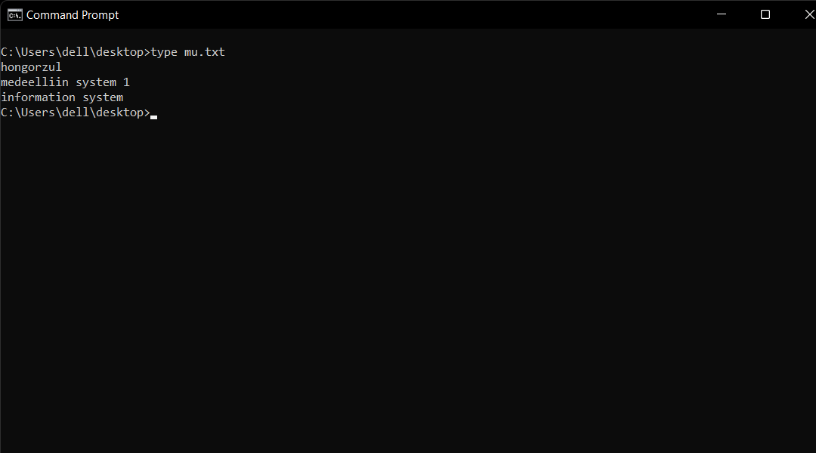

Зураг 6. 14 Type

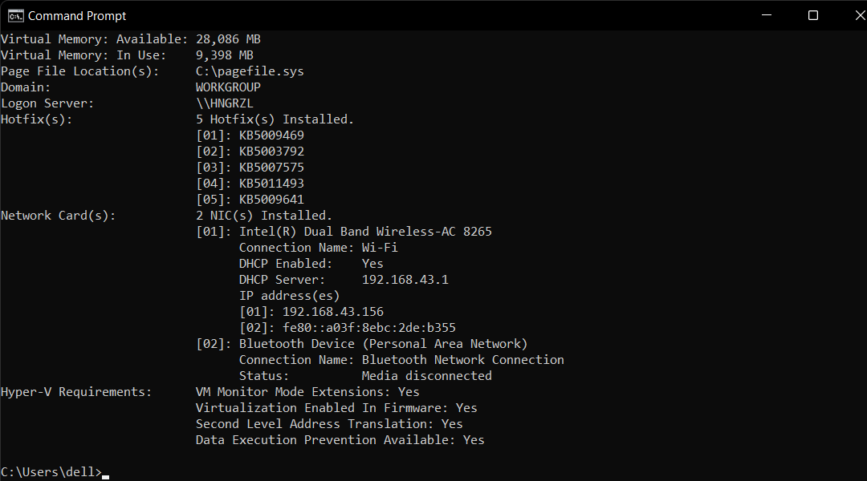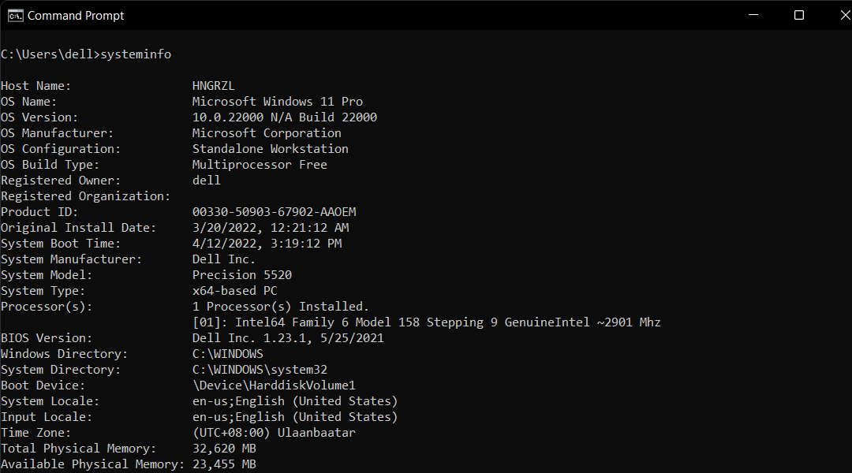**Systeminfo**- Системийн мэдээллийг харуулна

Зураг 6. 15 Systeminfo Зураг 6. 16 Systeminfo continue

**Ver** –

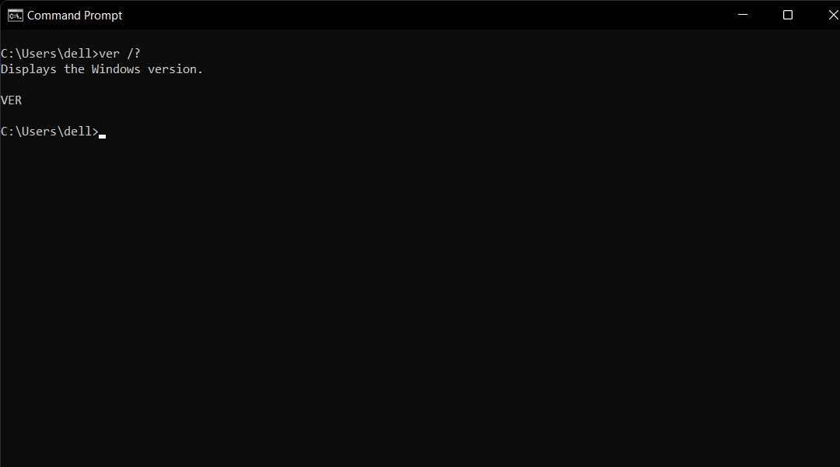  
Зураг 6. 17 Version

**Copy** – Хавтсанд байгаа файлыг хувилна

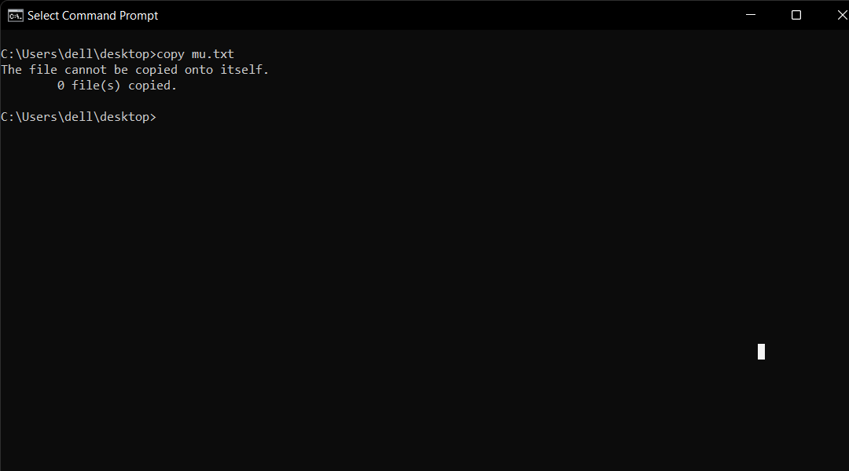

Зураг 6. 18 Copy

**Move** – Хавтас хооронд файл зөөнө

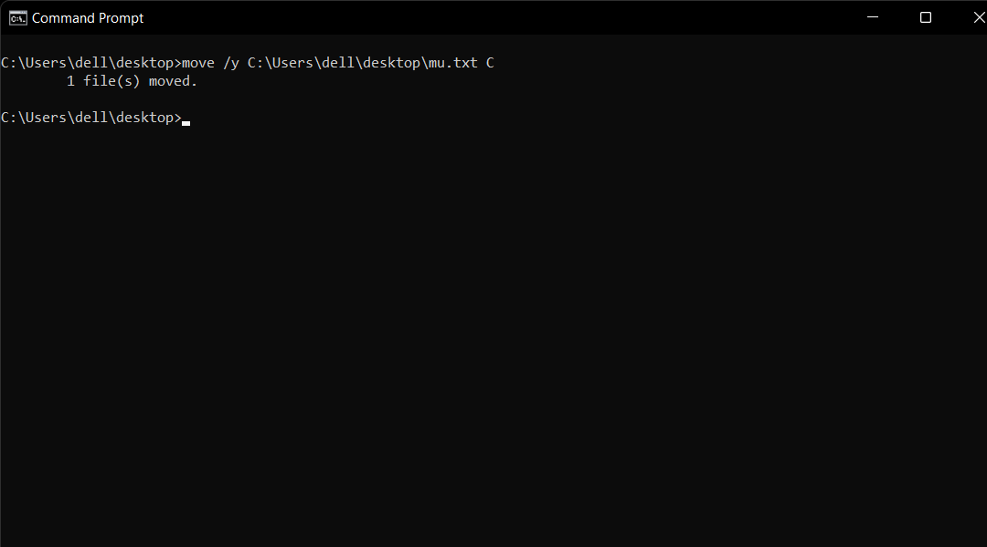

Зураг 6. 19 Move

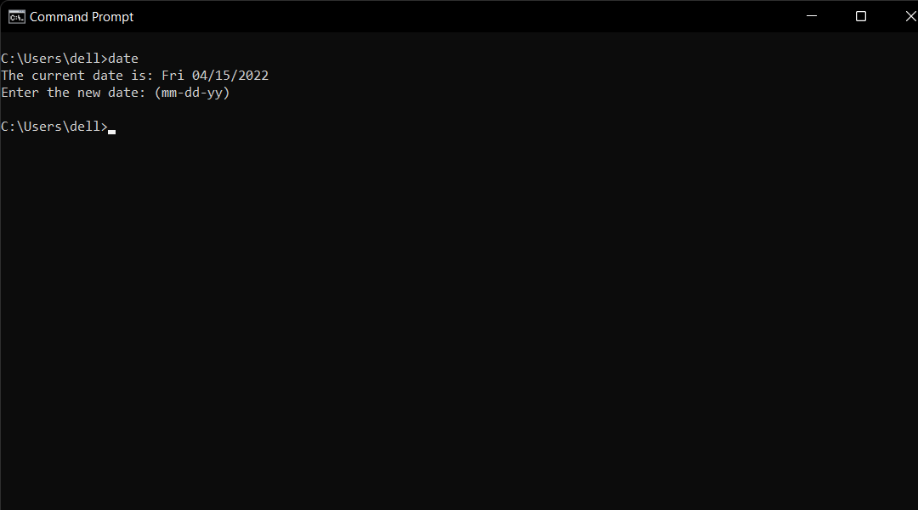**Date** – Сар өдөр харуулна

Зураг 6. 20 Date

**Hostname** –

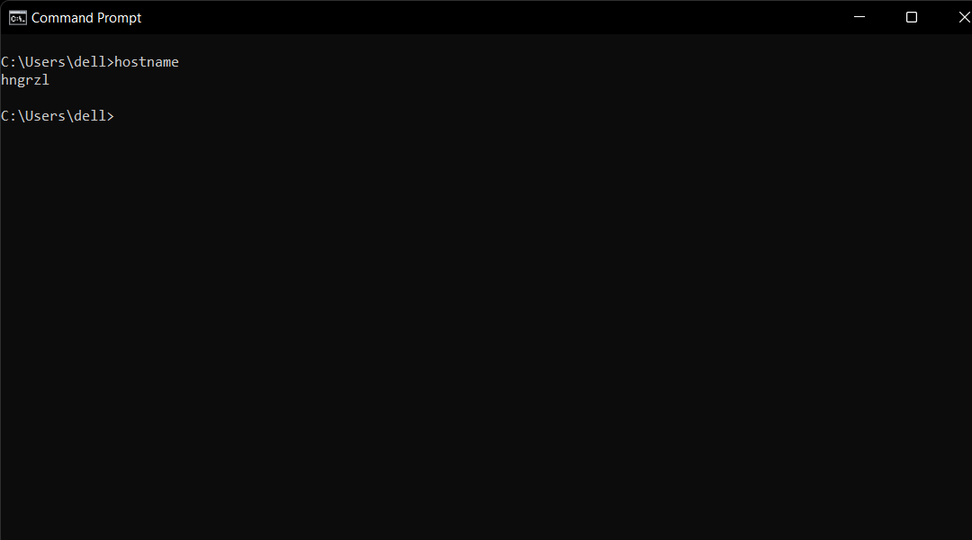

Зураг 6. 21 Hostname

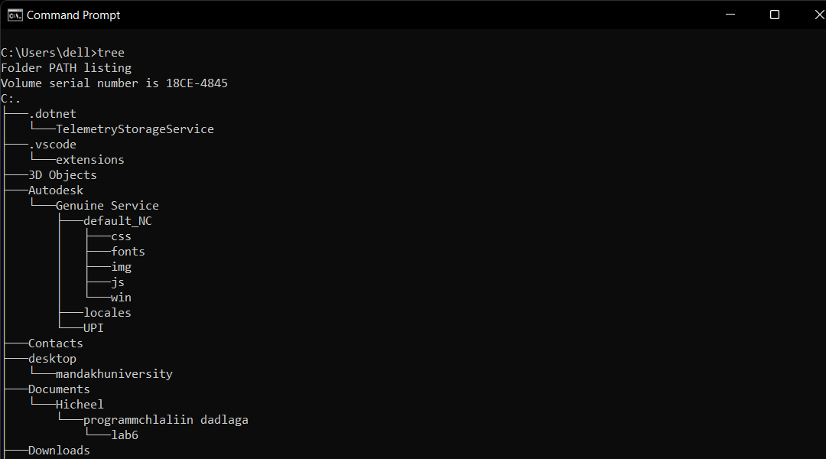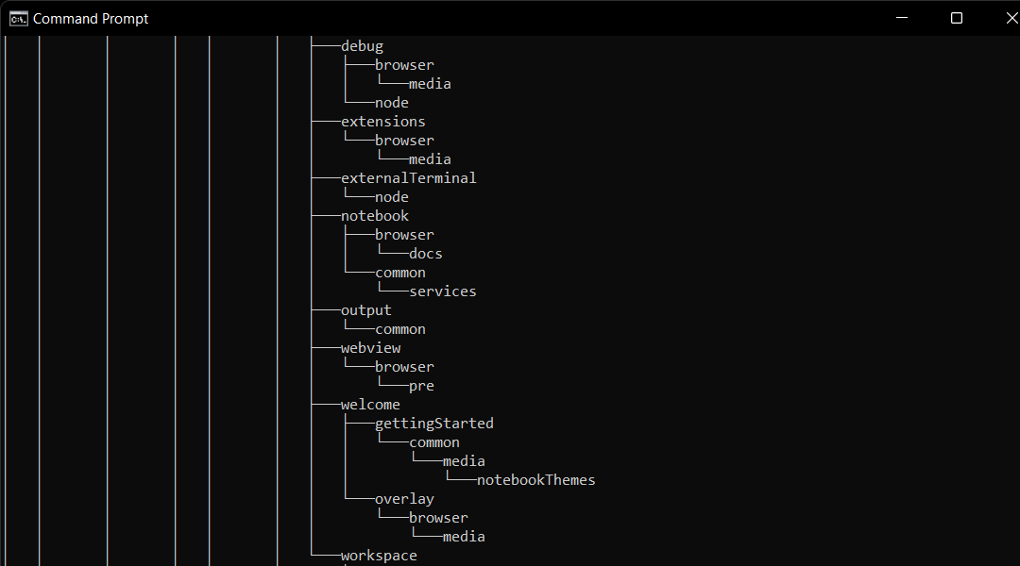**Tree** – Байгаа бүх файлуудыг харуулна.

Зураг 6. 22 Tree Зураг 6. 23 Tree continue

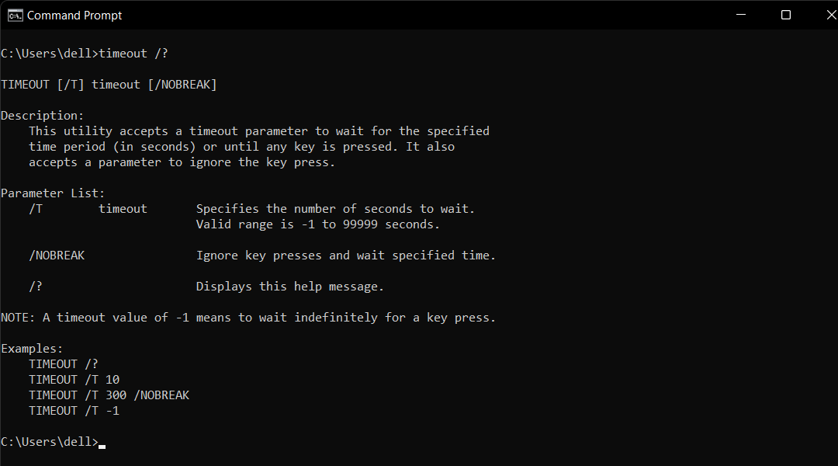**Timeout** –

Зураг 6. 24 Timeout

# Долоо. ӨГөгдсөн протоКолыН мэдээллийг Оруулан орчуулНа уу /Бие даалт 1/

**7.1 Hardware(link)**

Мессежийг багцалж, бодит байршил хооронд илгээх боломжийг олгоно. Техник хангамж нь дотроо ethernet, SLIP, PPP, Token, Ring, ARCnet зэрэг протоколуудыг агуулдаг байна.

* ethernet - Ethernet кабель дээрх физик байршлуудын хооронд мэдээлэл дамжуулах боломжийг олгодог. Өгөгдлийг ethernet пакетуудаар дамжуулдаг.
* SLIP - Цуваа шугамын IP (SLIP) нь цуваа шугамд зориулсан өгөгдлийн капсулын хэлбэр юм.
* PPP - Цэгээс цэг рүү протокол (PPP). Цуваа шугамын өгөгдлийн капсулын хэлбэр Энэ нь SLIP-тэй харьцуулахад сайжирсан үзүүлэлт юм.

**7.2 Багц удирдлага (network)**

Мессежийн хөдөлгөөнийг удирдаж, алдааг мэдээлдэг. Энэ процессыг удирдахын тулд мессежийн протокол болон програм хангамжийг ашигладаг (чиглүүлэлт орно). IP, ICMP протоколууд холбогддог.

* IP - Интернет протокол (IP).
* ARP болон RARP-аас бусад бүх протоколын өгөгдөл пакетуудыг IP өгөгдлийн багцад багцлана. механизмаар хангадаг компьютерт илгээгдэж буй өгөгдлийн пакетуудыг шийдвэрлэх, удирдахад програм хангамж ашиглах.
* ICMP - Интернэт хяналтын мессежийн протокол (ICMP) нь менежментийг хангадаг хооронд өгөгдөл илгээх үйл явцыг удирдахад туслах алдааны мэдээллүүд компьютерууд.

**7.3 Service control(transport)**

Компьютер хоорондын үйлчилгээний менежментийг хянадаг. TCP болон UDP мессежийн утгууд дээр үндэслэн сервер ямар үйлчилгээ авахыг хүсч байгааг мэддэг.

* TCP - Компьютер хоорондын хэрэглээний түвшний үйлчилгээг удирдахад ашигладаг найдвартай холболтод чиглэсэн протокол.
* UDP - Протоколыг удирдахад ашигладаггүй найдваргүй холболт компьютер хоорондын хэрэглээний түвшний холболтын менежмент.

**7.4 Утилити(Application)**

Хэрэглэгчдэд шууд үйлчилгээ үзүүлдэг. Энэ нь дотроо FTP, TFTP, SMTP, Telnet, NFS, ping, Rlogin протоколуудыг ашигладаг.

* FTP - Файл дамжуулах протокол Нэвтрэх шаардлагатай хоёр компьютер хооронд файл дамжуулахыг зөвшөөрдөг.
* TFTP - Trivial File Transfer Protocol Нэвтрэх шаардлагагүй хоёр компьютер хооронд файл дамжуулахыг зөвшөөрдөг. Энэ нь хязгаарлагдмал бөгөөд зориулагдсан дискгүй станцууд.
* SMTP - Энгийн шуудан дамжуулах протокол
* NFS - Сүлжээний файлын систем
* UNIX болон Линукс системүүд бие биенийхээ файлын системийг алсаас холбох боломжийг олгодог протокол.
* Telnet - Алсын хост дээр хэрэглэгчийн сессийг нээх арга.
* Ping - ICMP ашиглан оношилгооны мессежийг бусад компьютерт сүлжээгээр дамжуулах боломжтой эсэхийг мэдэх программ юм.
* Rlogin - UNIX хостуудын хооронд алсаас нэвтрэх. Энэ нь хуучирсан бөгөөд Telnet-ээр солигдсон.

# Найм. Ip хаяГлал

**8.1 Аравтын тооллын системээр өгөгдсөн тоонуудыг хоёртын тооллын систем рүү хөрвүүлэх**

Хүснэгт 8. 1 Аравтын тооллын системээр өгөгдсөн тоонуудыг хоёртын тооллын систем рүү хөрвүүлэх

|  |  |  |  |
| --- | --- | --- | --- |
| № | Аравтын тоолол | Хоёртын тоолол | |
| 1 | 245 | 11110101 |
| 2 | 77 | 1001101 |
| 3 | 80 | 1010000 |
| 4 | 192 | 11000000 |
| 5 | 200 | 11001000 |
| 6 | 168 | 10101000 |
| 7 | 159 | 10011111 |
| 8 | 5 | 101 |
| 9 | 17 | 10001 |
| 10 | 20 | 10100 |
| 11 | 75 | 1001011 |
| 12 | 207 | 11001111 |
| 13 | 99 | 1100011 |
| 14 | 174 | 10101110 |
| 15 | 55 | 110111 |
| 16 | 45 | 101101 |
| 17 | 129 | 10000001 |
| 18 | 97 | 1100001 |
| 19 | 123 | 1111011 |
| 20 | 150 | 10010110 |
| 21 | 251 | 11111011 |
| 22 | 29 | 11101 |
| 23 | 126 | 1111110 |
| 24 | 244 | 11110100 |
| 25 | 166 | 10100110 |
| 26 | 33 | 100001 |
| 27 | 180 | 10110100 |
| 28 | 9 | 1001 |
| 29 | 159 | 10011111 |
| 30 | 68 | 1000100 |
| 31 | 135 | 10000111 |
| 32 | 188 | 10111100 |
| 33 | 217 | 11011001 |
| 34 | 70 | 1000110 |
| 35 | 183 | 10110111 |
| 36 | 23 | 10111 |
| 37 | 123 | 1111011 |
| 38 | 206 | 11001110 |
| 39 | 11 | 1011 |
| 40 | 216 | 11011000 |
| 41 | 160 | 10100000 |
| 42 | 179 | 10110011 |
| 43 | 247 | 11110111 |

**8.2 Сүлжээний хаягийг тооцон гаргах**

Хүснэгт 8. 2 Ip хаяг олох

|  |  |  |
| --- | --- | --- |
| № |  | Network Address |
| 1 | 180.234.0.25/19 | 180.234.0.0 |
| 2 | 10.100.20.7/14 | 10.100.0.0 |
| 3 | 190.190.0.6/22 | 190.190.0.0 |
| 4 | 173.178.9.99/17 | 173.178.0.0 |
| 5 | 192.168.245.19/26 | 192.168.245.0 |
| 6 | 67.120.34.8/14 | 67.120.0.0 |
| 7 | 203.212.9.100/20 | 203.212.0.0 |
| 8 | 199.125.1.90/24 | 199.125.1.0 |
| 9 | 11.234.85.167/12 | 11.224.0.0 |
| 10 | 172.16.244.10/18 | 172.16.192.0 |
| 11 | 25.189.0.1/9 | 25.128.0.0 |
| 12 | 122.12.0.66/14 | 122.12.0.0 |
| 13 | 192.167.0.0/24 | 192.167.0.0 |
| 14 | 167.98.111.0/13 | 167.96.0.0 |
| 15 | 100.100.100.100/18 | 100.100.64.0 |

**8.2 Сүлжээний хаягийг тооцон гаргах дэд хаягуудыг тооцох**

1. 10.10.10.0/28

* Үүсэх дэд сүлжээний тоо

2^4= 16

* Дэд сүлжээ бүрт байх IP хаягийн тоо

2^4= 16

* Нэг сүлжээнд байх хостын тоо

16-2=14

Хүснэгт 8. 3

|  |  |  |  |
| --- | --- | --- | --- |
| 10 | 10 | 10 | 0 |
| 0000 1010 | 0000 1010 | 0000 1010 | 0000 0000 |
| 1111 1111 | 1111 1111 | 1111 1111 | 1111 0000 |
| 10 | 10 | 10 | 0 |

10.10.10.0

Хүснэгт 8.4

|  |  |  |  |
| --- | --- | --- | --- |
|  | Network Address | Host Address | Broadcast Address |
| 1 | 10.10.10.0 | 10.10.10.1 – 10.10.10.15 | 10.10.10.16 |
| 2 | 10.10.10.17 | 10.10.10.18 – 10.10.10.32 | 10.10.10.33 |
| 3 | 10.10.10.34 | 10.10.10.35 – 10.10.10.49 | 10.10.10.50 |
| 4 | 10.10.10.51 | 10.10.10.52 – 10.10.10.66 | 10.10.10.67 |

1. 192.168.10.0/25

* Үүсэх дэд сүлжээний тоо

2^1= 2

* Дэд сүлжээ бүрт байх IP хаягийн тоо

2^7= 128

* Нэг сүлжээнд байх хостын тоо

128-2=126

Хүснэгт 8. 5

|  |  |  |  |
| --- | --- | --- | --- |
| 192 | 168 | 10 | 0 |
| 1100 0000 | 1010 1000 | 0000 1010 | 0000 0000 |
| 1111 1111 | 1111 1111 | 1111 1111 | 1000 0000 |
| 192 | 168 | 10 | 128 |

192.168.10.128

Хүснэгт 8. 6

|  |  |  |  |
| --- | --- | --- | --- |
|  | Network Address | Host Address | Broadcast Address |
| 1 | 192.168.10.128 | 192.168.10.128 – 192.168.10.254 | 192.168.10.255 |

1. 202.21.96.100/27

* Үүсэх дэд сүлжээний тоо

2^3= 8

* Дэд сүлжээ бүрт байх IP хаягийн тоо

2^5= 32

* Нэг сүлжээнд байх хостын тоо

32-2=30

Хүснэгт 8. 7

|  |  |  |  |
| --- | --- | --- | --- |
| 202 | 21 | 96 | 100 |
| 1100 1010 | 0001 0101 | 0110 0000 | 0110 0100 |
| 1111 1111 | 1111 1111 | 1111 1111 | 1110 0000 |
| 202 | 21 | 96 | 96 |

Хүснэгт 8. 8

|  |  |  |  |
| --- | --- | --- | --- |
|  | Network Address | Host Address | Broadcast Address |
| 1 | 202.21.96.96 | 202.21.96.96 – 202.21.96.126 | 202.21.96.127 |
| 2 | 202.21.96.128 | 202.21.96.129 – 202.21.96.159 | 202.21.96.160 |
| 3 | 202.21.96.161 | 202.21.96.162 – 202.21.96.192 | 202.21.96.193 |
| 4 | 202.21.96.194 | 202.21.96.195 – 202.21.96.225 | 202.21.96.226 |